新 书 推 荐

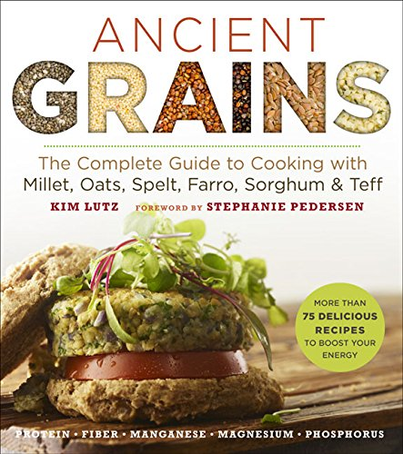
中文书名：《传统谷物：小米、燕麦、小麦、高粱和苔麸等的烹饪方法》
英文书名：Ancient Grains: The Complete Guide to Cooking with Power-Packed Millet, Oats, Spelt, Farro, Sorghum & Teff (Superfoods for Life)
作 者：Kim Lutz
出 版 社：Sterling
代理公司：ANA
页 数：144页
出版时间：2016年5月
代理地区：中国大陆、台湾
审读资料：电子稿
类 型：生活

内容简介：

小米、苔麸和高粱都能提供无谷蛋白，这些传统谷物凭借其丰富的营养，又一次登上了了现代人的餐桌。它们可以做成蓬松的饼干或者温暖的汤羹，而且比其它材料来得更加营养、美味和饱腹。《传统谷物》中的75道简单菜谱，介绍了斯佩耳特小麦、法老小麦、单粒小麦和有利于降低胆固醇的燕麦等全麦食材的好处。好好享受酥脆的小麦苹果、杏仁沙拉、高粱番茄汤、球芽甘蓝炖小米和美味的全麦巧克力布朗尼吧！超级的食材将带来超级的美味！

作者简介：

金·卢次（Kim Lutz）是一位常驻芝加哥的作家，同时也是“欢迎来到金家厨房”（Kim’s Welcoming Kitchen (welcomingkitchen.com)）的创始人，位列“食物过敏”和“素食主义”主题博客前25名。她是知名网站VegNews.com和迪斯尼的My Allergy Kingdom的撰稿人，参与创作了《为儿童准备的有机烹饪指南》（The Everything Organic Cooking for Baby and Toddler Book）和《为自闭症儿童准备的烹饪指南》（The Everything Guide to Cooking for Children with Autism）（均有亚当斯出版社出版）。卢次曾接受过芝加哥太阳报（Chicago Sun-Times）、芝加哥父母（Chicago Parent）和WGN-TV等媒体的专访。“欢迎来到金家厨房”：200道美味的无过敏无谷素材食谱获得了银螺奖（Silver Nautilus Award）。与施特灵（Sterling）合作的新书《超级种子：鼠尾草、印第安麦、亚麻和苋菜的烹饪方法》已经成为“超级食材”系列的畅销作品。

谢谢您的阅读！
请将回馈信息发至：俞晓宁（Winnie Yu）
安德鲁﹒纳伯格联合国际有限公司北京代表处
北京市海淀区中关村大街甲59号中国人民大学文化大厦1705室, 邮编：100872
电话：010-88810959
传真：010-82504200
Email: winnie@nurnberg.com.cn
网址：www.nurnberg.com.cn
微博：http://weibo.com/nurnberg
豆瓣小站：http://site.douban.com/110577/

